Formularz terenowy do AMDPKWL
Imię i nazwisko obserwatora
Numer kwadratu |  |  |  | Data liczenia
Pogoda (1, 2, 3) | Zachmurzenie |  |  | Deszcz |  | Wiatr |  | Widoczność |  | Temperatura
Czas rozpoczęcia |  |  |  | Czas zakończenia

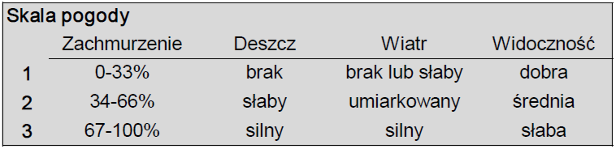

SPIS GATUNKÓW

Aglais io
Aglais urticae
Anthocharis cardamines
Apatura ilia
Apatura iris
Aphantopus hyperantus
Aporia crataegi
Araschnia levana
Argynnis adippe
Argynnis aglaja
Argynnis laodice
Argynnis paphia
Aricia agestis
Boloria dia
Boloria euphrosyne
Boloria selene
Brenthis ino
Callophrys rubi
Carcharodus alceae
Carterocephalus palaemon
Carterocephalus silvicola
Celastrina argiolus
Coenonympha arcania
Coenonympha glycerion
Coenonympha pamphilus
Colias croceus
Colias hyale
Cupido argiades
Cupido minimus
Cyaniris semiargus
Erynnis tages
Euphydryas maturna
Favonius quercus
Gonepteryx rhamni
Hesperia comma
Heteropterus morpheus
Hipparchia semele
Hipparchia statilinus
Iphiclides podalirius
Issoria lathonia
Lasiommata maera
Lasiommata megera
Leptidea sp.
Lycaena alciphron
Lycaena dispar
Lycaena hippothoe
Lycaena phlaeas
Lycaena tityrus
Lycaena virgaureae
Maniola jurtina
Melanargia galathea
Melitaea athalia
Melitaea cinxia
Melitaea diamina
Nymphalis antiopa
Nymphalis polychloros
Nymphalis xanthomelas
Ochlodes sylvanus
Papilio machaon
Pararge aegeria
Phengaris nausithous
Phengaris teleius
Pieris brassicae
Pieris napi
Pieris rapae
Polygonia c-album
Polyommatus amandus
Polyommatus coridon
Polyommatus icarus
Polyommatus semiargus
Pontia edusa
Pyrgus malvae
Pyronia tithonus
Satyrium ilicis
Satyrium pruni
Satyrium w-album
Thecla betulae
Thymelicus lineola
Thymelicus sylvestris
Vanessa atalanta
Vanessa cardui
Suma stwierdzonych gatunków

Opis siedliska w ujęciu procentowym. Uwagi/notatki obserwatora.

